附件一：
学生安全风险意识测评操作说明

- 手机端学习平台入口：
- 关注微信公众号“兰州工业学院学工部”；
- 公众号菜单【安全教育】→输入学校名称、用户名、密码，点【提交】绑定信息，即便更换了设备，只要个人微信号没变，也可直接访问平台，无需再次绑定；
- 遇到问题请点【在线课服】或【常见问题】，进行咨询（咨询时间：周一至周日8:30-17:00）。
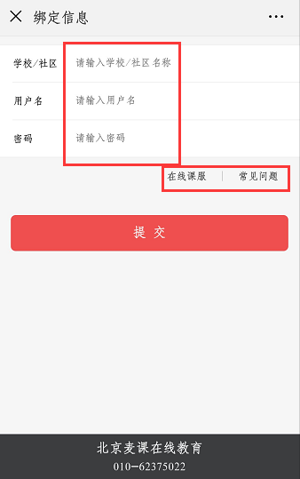
绑定信息：
【学校名称】请填写兰州工业学院
【用 户 名】请填写学号
【密 码】请填写学号

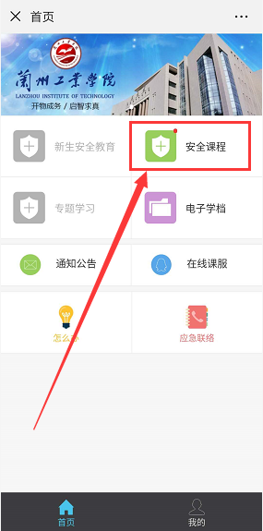
- 安全风险意识测评
- 点【安全课程】，进入“安全素质测评”；
- 卡通人物“小安”会根据性别显示；
- 安全素质测评说明：
- 测评分10个类别，每个类别5题，共50题，每题2分，共100分；
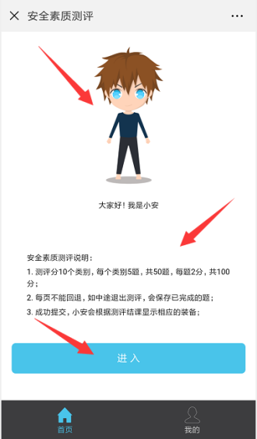
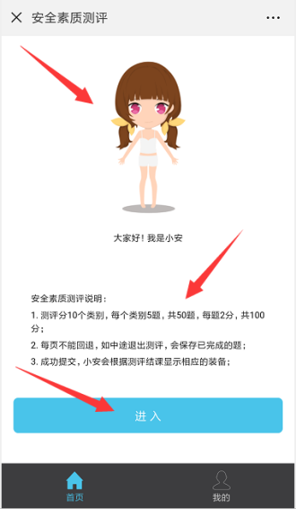
- 每页不能回退，如中途退出测评，会保存已完成的题；
- 成功提交，小安会根据测评结课显示相应的装备；

- 点【进入】，开始答题；
- 每页1个类别，每个类别5题，每题2分，共10分；
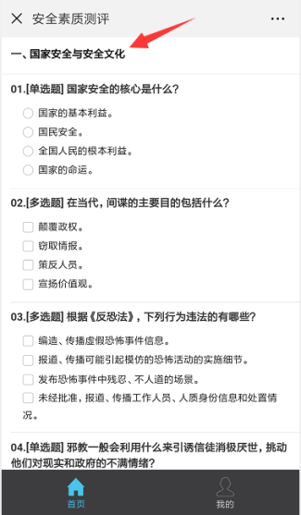
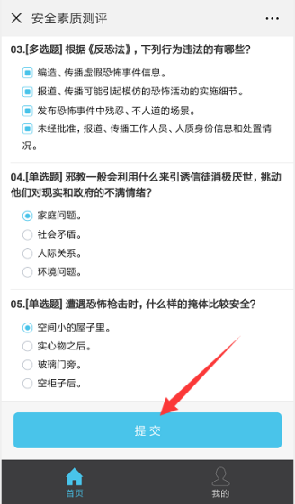
- 每题必答，每完成1个类别需点【提交】，并进入下一个类别；
- 完成所有的测评题，系统会自动计算出各类别测评分及总测评分，小安身上的装备也会根据各类别的测评分进行着色；
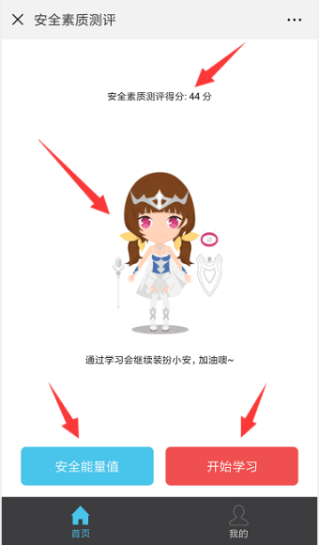
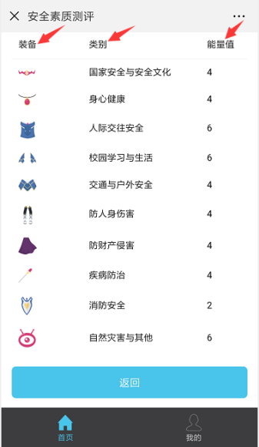
- 点【安全能量值】，查看小安10种装备所对应的类别、能量值（测评分）；

